個人成長及健康生活
(第一／二學習階段)

學習目標：
- 了解何謂賭博
- 明白日常生活不同地方中我們也可以接觸賭博
- 學習拒絕金錢或朋輩誘惑

生活事件：小心遠離賭博陷阱

價值觀及態度 | ： | 自律、理性、不貪婪、不僥倖
學習  材料 | ： | 甲 學生參考材料一：賭博陷阱處處  學生參考材料二：他們的選擇  學生參考材料三：他們的結局  乙 教師參考材料一：賭博陷阱處處

教學步驟：

步驟 (參考) | 學習重點
活動建議一：賭博陷阱處處  - 提問：  - 你嘗試過賭博嗎？為什麼有／沒有？  - 我們在哪裏會接觸到賭博？你曾進入這些地方嗎？  - 請學生圈出甲 學生參考材料一裏的「賭博陷阱」，即可能出現賭博的地方。  - 與學生討論、講解何謂賭博（乙 教師參考材料一）。  - 小結：所謂賭博是與「財物、彩數／機會率、贏與輸」有關，賭博活動是博彩活動，指冒險地將財物投注，但結果卻是由運氣而定。背後的心態是貪婪及不勞而獲。賭博不限於賭場，並非遙不可及，在日常生活不同地方中也可以接觸賭博，因此，我們應小心提防墮入賭博陷阱。  活動建議二：小心賭博陷阱  - 播放適合的宣傳短片，例如：  - 《沉迷賭博，賠上一切》  http://www.isd.gov.hk/chi/tvapi/12_hb131.html  - 《沉迷賭博，倒錢落海》  http://www.isd.gov.hk/chi/tvapi/05_hb90.html  - 《賭到眾叛親離，你輸得起嗎？》  http://www.isd.gov.hk/chi/tvapi/08_hb102.html  - 與學生討論根據片段及日常見聞，沉迷賭博會有何後果。  活動建議三：他們的結局  - 討論沉迷賭博後果嚴重，但為什麼仍有不少人會墮入賭博陷阱？  - 學生分組，代入甲 學生參考材料二的人物，作出賭／不賭的決定，並分析他們決定的原因，以及為他們續寫結局。  - 如時間及學生能力許可，抽取組別，為以上情景作角色扮演。  - 教師補充，並展示現實生活中類似的新聞報道中主角的真實／可能結局（甲 學生參考材料三）。  - 小結：沉迷賭博後果嚴重，但仍有不少人源自一些錯誤的觀念及貪念開始賭博，而賭博往往以小變大，待醒覺時可能已泥足深陷。故此，我們須小心提防賭博陷阱，理智並審慎思考後果。 | - 了解何謂賭博  - 明白賭博不限於賭場，並非遙不可及，在日常生活不同地方中也可以接觸賭博  - 了解沉迷賭博的後果  - 明白賭博者的心態，以及賭博往往以小變大  - 學習如何遠離賭博，拒絕金錢、朋輩等誘惑

教師總結：

參考：賭博活動是博彩活動，指冒險地將財物投注，但結果卻是由運氣而定。背後的心態是貪婪及不勞而獲。沉迷賭博後果嚴重，但仍有不少人源自一些錯誤的觀念及貪念開始賭博，而賭博往往以小變大，待醒覺時可能已泥足深陷。故此，我們須小心提防賭博陷阱，並明白賭博不限於賭場，在日常生活中凡事也審慎思考後果，作出理智決定，遠離賭博。

甲 學生參考材料一
賭博陷阱處處

請圈出下圖的賭博陷阱：


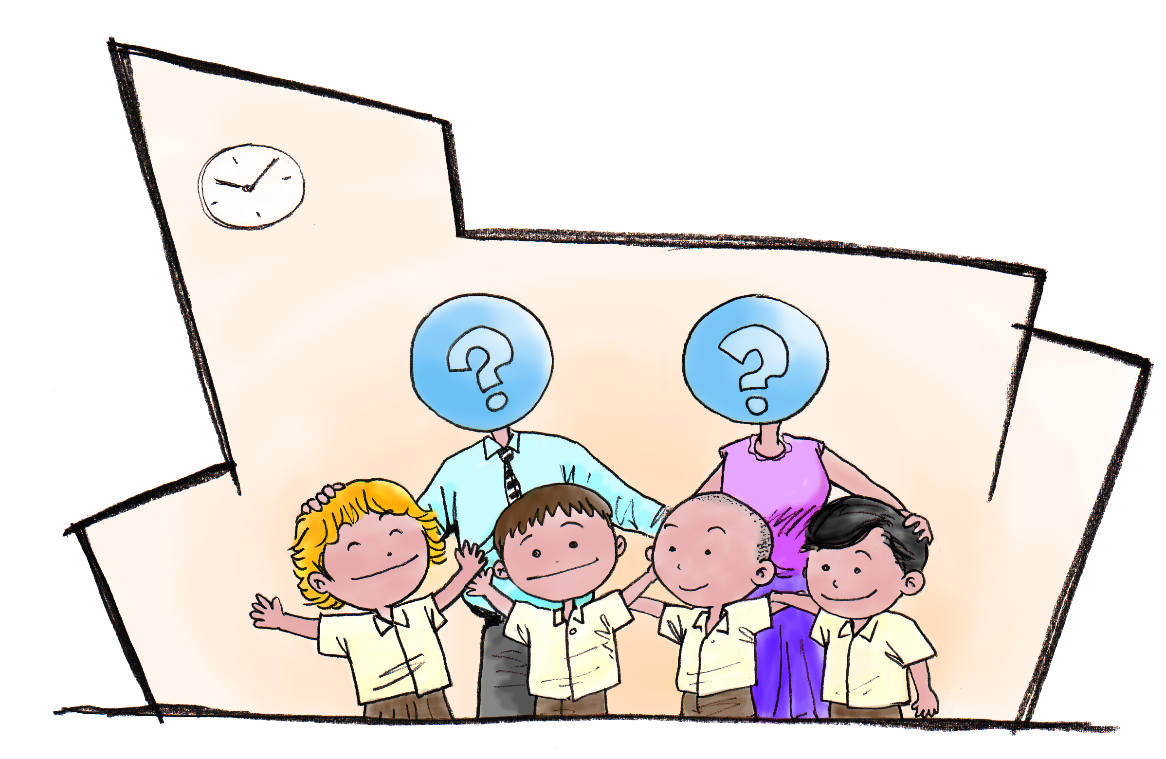

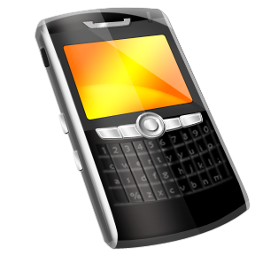
投注站
學校
賭場
兒童樂園
家中
網絡
博物館
公園
甲 學生參考材料二
他們的選擇
以下同學均面臨了不同情境，並需要作出一個選擇，你認為他……
- 賭／不賭？
- 作出決定時在想甚麼？
- 最終有何結局？
同學在兒童樂園內看到角子機……
他決定（賭／不賭），
因為

，
可能出現的結果

。



同學新年時在家中，親友慫恿參與麻雀、魚蝦蟹等賭博耍樂……
她決定（賭／不賭），
因為

，
可能出現的結果

。



同學在房間內使用電腦線上聊天時，同學推介一個「網賭」遊戲……
她決定（賭／不賭），
因為

，
可能出現的結果

。



同學在公園踢足球時，以往在球場認識的朋友慫恿一起參與賭博，而「每鋪只係十零蚊啫！」……
因為

，
可能出現的結果

。



甲 學生參考材料三
他們的結局
兒童樂園出現有賭博成分遊戲機

有連鎖兒童樂園被揭引入角子機、俄羅斯輪盤或類同富博彩成分的遊戲機，吸引兒童及家長日夜流連，甚至大額下注。店內大量角子機的玩法與一般賭場相同，以投入代幣或以積分卡下注，按猜中圖案連線數目及賠率「派彩」。雖然「彩金」並非現金，但玩家可獲獎品或指定積分卡充值額。有街坊直言曾「一日之內輸咗二千蚊！」香港戒賭中心總幹事胡炳泉指出，含有賭博成分的遊戲機會培養出兒童凡事「博一鋪」心態，易構成心癮，成年後極高機會成為病態賭徒。

資料來源：香港各報章（18/02/2014）

新年聚會親子賭魚蝦蟹

東華三院健康理財家庭輔導中心主任陳福龍指，有家長在新年聚會中跟孩子共同出錢與親友玩「魚蝦蟹」，稱要沾染孩子「童子手」的運氣，曾有人每次落注達100 元，「家長覺得新年消遣沒所謂，但賭博這意識很差，後果可以很嚴重」，成年後極高機會成為病態賭徒。。

資料來源：香港各報章（13/02/2014）

青少年網賭令人關注

理大調查訪問1,004名本港中學生，逾6成受訪學生表示，過去一年曾經參與賭博，另外有35人曾進行網上賭博，約半數人曾賭麻將或啤牌，其餘包括賭場骰子遊戲及賭波等。負責有關調查的理大應用社會科學系助理教授黃麗娟表示，曾遇過一名就讀名校的中三男生，因欲挑戰自我及考驗眼光，與數名同學參與網上賭博，包括賭波及賭馬，贏過兩至三萬元後失利欠下債項，與數名同學偷竊影音產品變賣還債，被店舖負責人發現後報警。

資料來源：香港各報章（11/03/2014）

學生屋邨公園聚賭

石硤尾大坑東邨平台公園出現學生賭檔，區內多名中學生每逢放學身穿校服在公園玩啤牌聚賭，每局上落百多元，「每鋪最多輸百五蚊啫！」。區內議員促警方加強巡查。法律界人士警告，在公眾地方賭錢，學生要承擔的法律責任與成人無異，不論是下注抑或協助視察環境以避巡查，都可被監禁或罰款，更會留有案底，足以影響一生。

資料來源：香港各報章（13/01/2014）

乙 教師參考材料一
賭博陷阱處處

✓(以下地點均禁止18歲以下人士進入)
投注站
賭場

✓（以下地點根據近年報道，原來也可以暗藏賭博陷阱）
公園
兒童樂園
家中
網絡

？（以下地點不應出現賭博，但若學生答案言之成理，也可接受）
學校
博物館

學生屋邨公園聚賭

石硤尾大坑東邨平台公園出現學生賭檔，區內多名中學生每逢放學身穿校服在公園玩啤牌聚賭，每局上落百多元，「每鋪最多輸百五蚊啫！」。區內議員促警方加強巡查。法律界人士警告，在公眾地方賭錢，學生要承擔的法律責任與成人無異，不論是下注抑或協助視察環境以避巡查，都可被監禁或罰款，更會留有案底。

資料來源：香港各報章（13/01/2014）

新年聚會親子賭魚蝦蟹

東華三院健康理財家庭輔導中心主任陳福龍指，有家長在新年聚會中跟孩子共同出錢與親友玩「魚蝦蟹」，「家長覺得新年消遣沒所謂」，曾有人每次落注達100 元。

資料來源：香港各報章（13/02/2014）

兒童樂園出現有賭博成分遊戲機

有連鎖兒童樂園被揭引入角子機、俄羅斯輪盤或類同富博彩成分的遊戲機，吸引兒童及家長日夜流連，甚至大額下注，「一日之內輸咗二千蚊！」。店內大量角子機的玩法與一般賭場相同，以投入代幣或以積分卡下注，按猜中圖案連線數目及賠率「派彩」。雖然「彩金」並非現金，但玩家可獲獎品或指定積分卡充值額。香港戒賭中心總幹事胡炳泉認為這是變相任由兒童「合法地」接觸賭博，「令到佢哋甚至家長都覺得賭博冇問題！」

資料來源：香港各報章（18/02/2014）

青少年網賭令人關注

理大於2008及2010年進行兩項有關賭博的問卷調查，分別訪問422名澳門及1,004名本港中學生。本港逾6成受訪學生表示，過去一年曾經參與賭博，另外有35人曾進行網上賭博，約半數人曾賭麻將或啤牌，其餘包括賭場骰子遊戲及賭波等。參與網上賭博的學童，平均年齡僅14.5歲，最小僅6歲，逾7成透過免費賭博網站首次接觸賭博。現時全球有逾2,000個賭博網站，部分更提供免費籌碼。調查同時發現，逾4成學童透過家人的投注戶口進行賭博、逾3成利用家人的信用卡落注。
全數參與網賭的澳門學生均認為，網賭能為他們帶來樂趣（100%），其次為受朋輩影響（85.7%）、投注金額較低（39.3%），以及可24小時進行賭博（25%）等。反觀本港學生，逾7成認為網上賭博是潮流（71.4%），其次為方便（70%）、安全的娛樂（54.3%），及匿名性高（50%）等。
負責有關調查的理大應用社會科學系助理教授黃麗娟表示，曾遇過一名就讀名校的中三男生，因欲挑戰自我及考驗眼光，與數名同學參與網上賭博，包括賭波及賭馬，贏過兩至三萬元後失利欠下債項，與數名同學偷竊影音產品變賣還債，被店舖負責人發現後報警。

資料來源：香港各報章（11/03/2014）

